
Informacja o Powiatowym Centrum Pomocy Rodzinie we Wschowie - tekst łatwy do czytania i zrozumienia (ETR)

Podstawowe informacje
Powiatowe Centrum Pomocy Rodzinie, zwany dalej Centrum, prowadzi działalność pod adresem ulica Plac Kosynierów 1c, kod pocztowy 67-400 Wschowa.
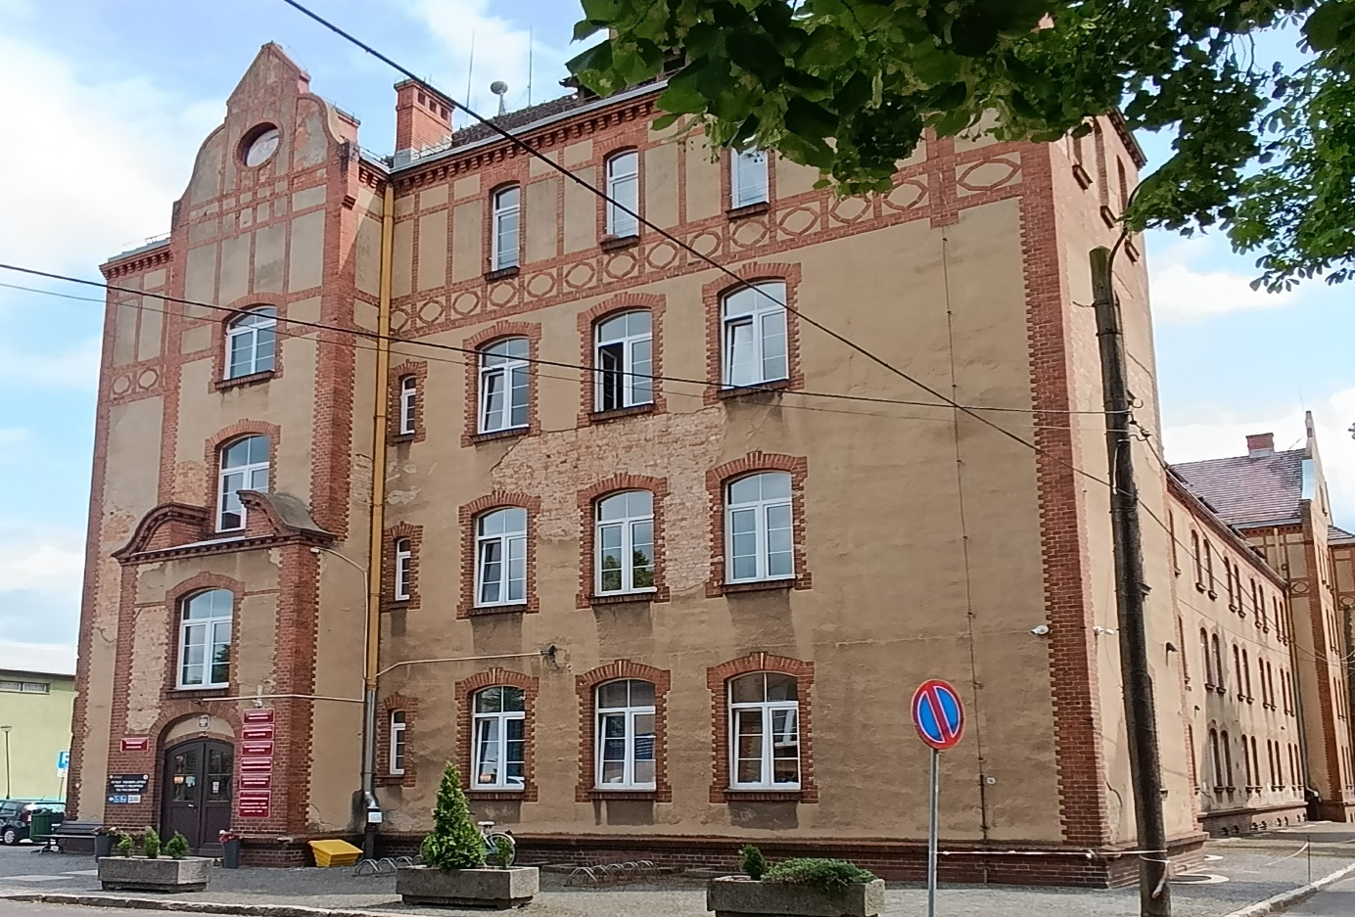
Za pracę Powiatowego Centrum Pomocy Rodzinie odpowiedzialny jest Dyrektor.

Powiatowe Centrum Pomocy Rodzinie mieści się na 3 piętrze budynku Starostwa Powiatowego we Wschowie.

Centrum otwarte jest od poniedziałku do piątku w godzinach od 7:00 do 15:00.
Poniedziałek od 7.00-16.00 , wtorek – czwartek 7.00-15.00
Piątek od 7.00-14.00

Kontakt z Powiatowym Centrum Pomocy Rodzinie we Wschowie

Wszystkie potrzebne informacje uzyskasz pod numerem telefonu 65-540-17-58 lub 65-540-17-59
Możesz także napisać e-mail na adres: sekretariat@pcprwschowa.pl

Dostępność architektoniczna budynku
Wejście główne do budynku nie jest dostosowane dla osób z niepełnosprawnością. Przed wejściem znajduje się jeden stopień oznaczony kontrastowo. Za drzwiami wejściowymi znajdują się schody.
Przy drzwiach wejściowych znajduje się tablica informacyjna z kierunkiem dojścia do podjazdu dla osób z niepełnosprawnością.
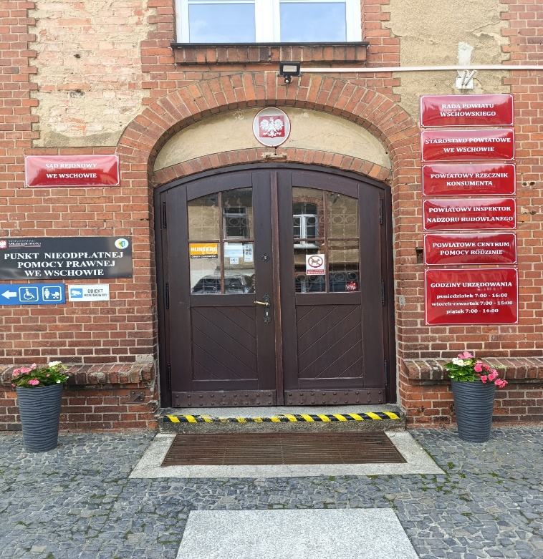
Podjazd dla osób niepełnosprawnych znajduje się za budynkiem.

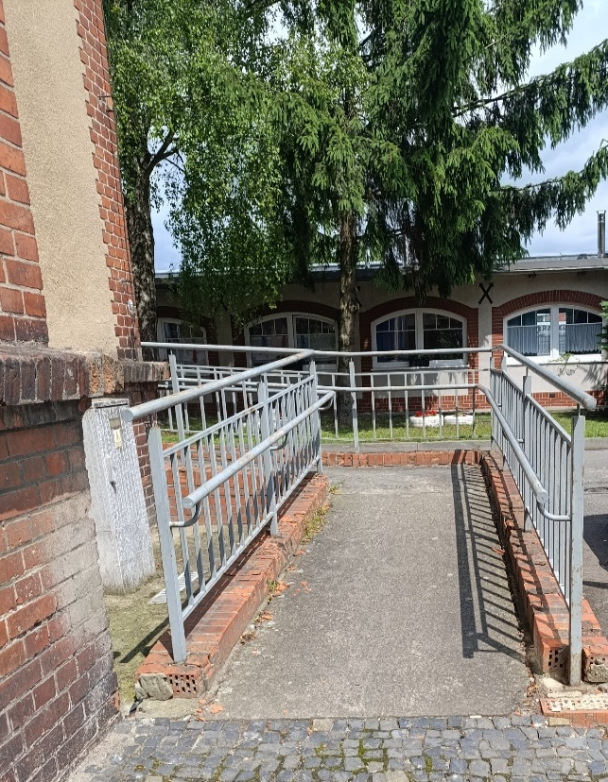

W budynku jest dostępna winda. Na ścianie przy podjeździe dla osób z niepełnosprawnością znajduje się tablica informacyjna jak dostać się do windy.
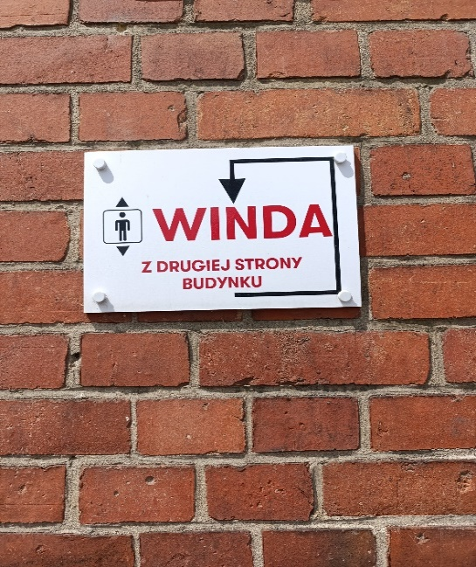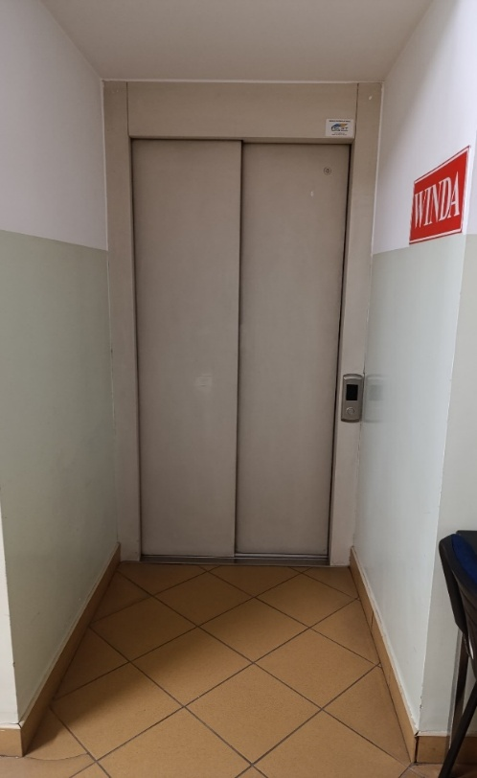
Obok budynku wyznaczony jest parking ogólnodostępny, na którym wyznaczono miejsca postojowe dla osób z niepełnosprawnością. Miejsca te zostały oznaczone znakiem pionowym i poziomym.
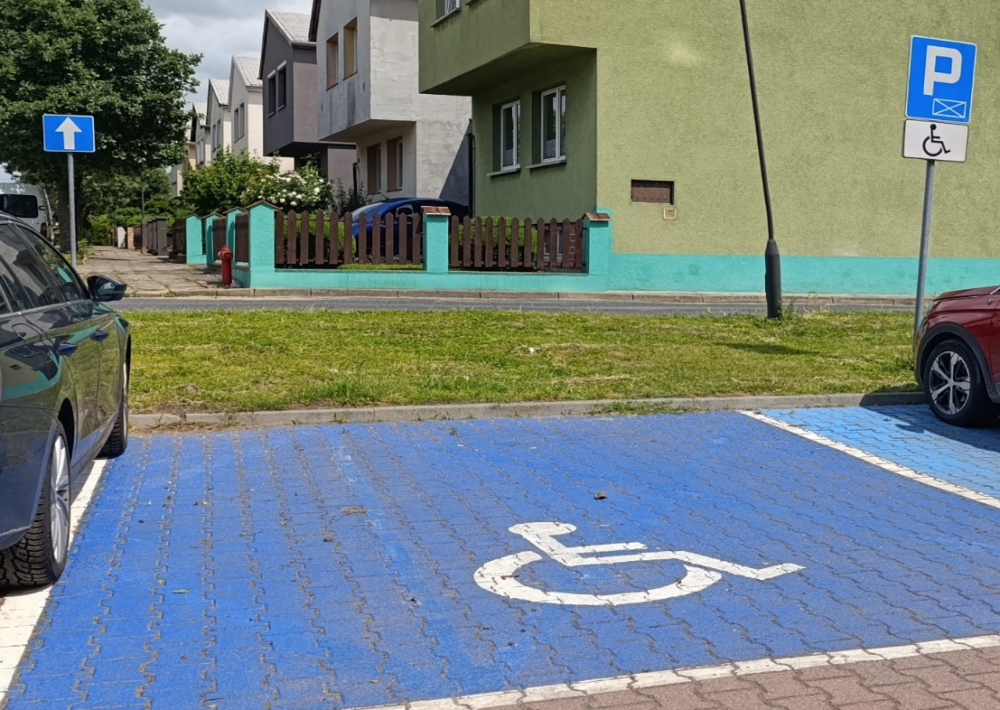

W budynku dostępna jest toaleta dostosowana do potrzeb osób z niepełnosprawnością.

Jak załatwić sprawę w Powiatowym Centrum Pomocy Rodzinie we Wschowie?

Żeby załatwić sprawę w Centrum możesz:
- Napisać potrzebne pismo i wysłać je na adres:
Powiatowe Centrum Pomocy Rodzinie
ul. Plac Kosynierów 1c
67-400 Wschowa
- Przyjść do Centrum i spotkać się z pracownikiem w godzinach pracy jednostki.
- Przynieść pismo osobiście.
- Napisać wiadomość i wysłać ją na adres e-mailowy: sekretariat@pcprwschowa.pl
- Zadzwonić pod numer telefonu: 65-540-17-58 lub 65-54017-59
Pracownicy jednostki pomogą załatwić Twoją sprawę bez względu na sposób kontaktu wybrany przez Ciebie.
Poinformuj nas o najlepszej dla Ciebie formie komunikowania się dla załatwienia Twojej sprawy.
My dołożymy starań, aby Twoją sprawę załatwić jak najszybciej.


Pies asystujący/pies przewodnik
Jeśli przy poruszaniu się pomaga Ci pies asystujący lub pies przewodnik, oczywiście możesz z nim przyjść do placówki.

Czym zajmuje się Powiatowe Centrum Pomocy Rodzinie we Wschowie?
- W Centrum pomagamy rodzinom zastępczym i dzieciom w nich umieszczonych.
- W Centrum zapewniamy opiekę i wychowanie dzieciom pozbawionym opieki poprzez umieszczenie w placówkach opiekuńczo – wychowawczych.

- W Centrum realizujemy działania dla usamodzielnianych wychowanków z pieczy zastępczej.
- W Centrum pomagamy osobom niepełnosprawnym, w szczególności poprzez przyznawanie dofinansowań z Państwowego Funduszu Rehabilitacji Osób Niepełnosprawnych.
- W Centrum wspieramy działanie Warsztatu Terapii Zajęciowej.
- W Centrum wydajemy decyzję o umieszczeniu osoby w Domu Pomocy Społecznej.
- W Centrum koordynujemy lokalną strategię rozwiązywania problemów społecznych.
- W Centrum udzielamy specjalistycznego poradnictwa, w tym także w sprawach przeciwdziałania przemocy.
- W Centrum realizujemy programy korekcyjno-edukacyjnych i psychologiczno – terapeutycznych dla osób stosujących przemoc domową.


Oficjalna strona Powiatowego Centrum Wsparcia Rodzinie we Wschowie
Centrum posiada stronę internetową dostępną pod adresem https://pcprwschowa.pl/
Podmiot prowadzi również Biuletyn Informacji Publicznej dostępny pod adresem:
https://bip.pcprwschowa.pl/

